**PRAVILA PONAŠANJA U KEMIJSKOM LABORATORIJU**

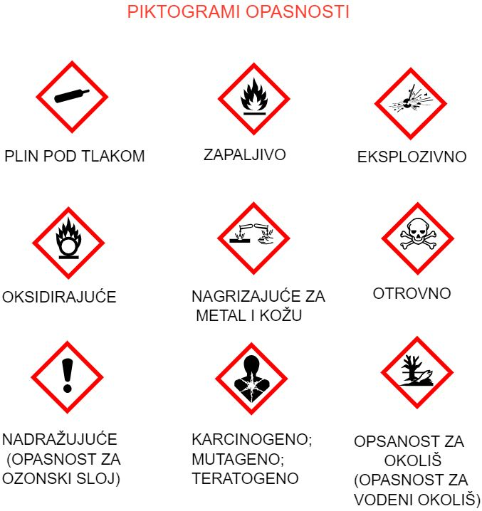

**Sredstva za osobnu zaštitu:**

* kuta
* zaštitne naočale
* rukavice

**Pravila ponašanja tijekom izvođenja pokusa:**

* Proučiti upute
* Upotrebljavati male količine kemikalija
* Zatvoriti boce s kemikalijama nakon uporabe
* Održavati radno mjesto čistim
* Zapaljive tvari ne držati blizu otvorenog plamena
* Nakon završetka pokusa oprati pribor I posuđe, pospremiti ih I očistiti radno mjesto

**Gašenje požara:**

* Voda, deka, pijesak, aparat za gašenje požara punjen s ugljikovim dioksidom

**KONTAMINACIJA UZORKA** - onečišćenje uzorka

(primjer: Sa žlicom s kojom smo vadili sol idemo vaditi šećer. Šećer smo onečistili sa soli!)

**ISPITIVANJE OKUSA**

* Kemikalije se ne smiju kušati

**ISPITIVANJE MIRISA**

* Zamahnemo rukom iznad otvora posude prema nosu

**PRELIJEVANJE TEKUĆINA**

* Tekućinu ulijevamo uz stijenku druge posude

**MUĆKANJE SADRŽAJA EPRUVETE**

* Prije mućkanja epruvetu je obavezno potrebno začepiti čepom

**ZAGRIJAVANJE TEKUĆINA**

* Prije zagrijavanja staklenu posudu treba obrisati (mora biti suha da ne bi došlo do pucanja)
* Epruvetu zagrijavamo pridržavajući ju drvenom hvataljkom
* Vruće posuđe hvatamo krpom, drvenom hvataljkom ili laboratorijskim kliještima